

Escuela Superior de Computo

Tarea 32: Kotlin

Application Development for Mobile Devices

Martínez Méndez Eduardo Isai – 2019630155

3CM14

Profesor: Cifuentes Álvarez Alejandro Sigfrido

Fecha de entrega: 22 de junio del 2021

**Figura 1. Clase “User” creada**

**Figura 2. Clase “Repository” creada**

**Figura 3. Clase “User” convertida a Kotlin**

**Figura 4. Layout de la actividad principal (XML)**

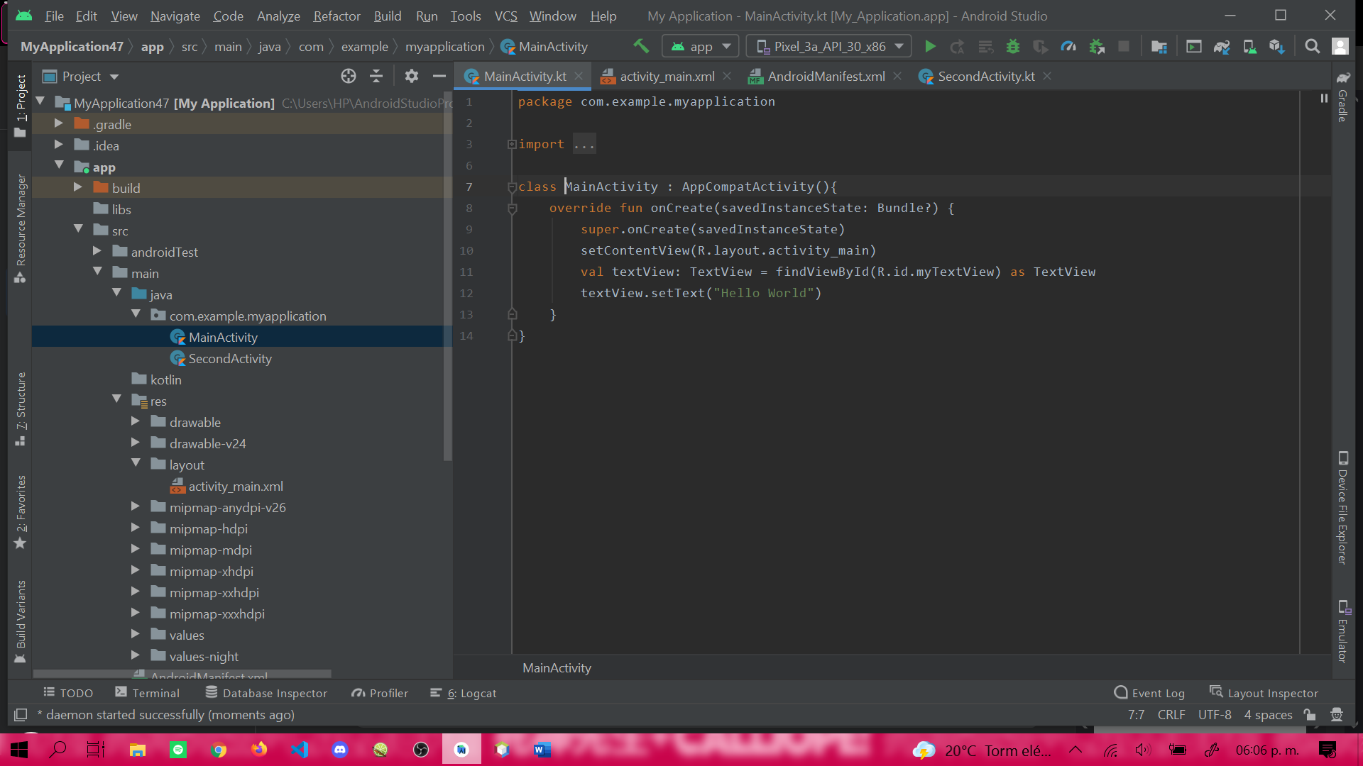  
**Figura 5. Código de la MainActivity en Kotlin.**

Figura 6. Aplicación ejecutada en el dispositivo móvil.